Денис Куталёв

Гороскопы астрологов с позиций Гамбургской школы
На протяжении веков среди астрологов дебатируется вопрос о том, какие показатели в гороскопе человека обуславливают его интерес к астрологии, какие факторы должны присутствовать в карте профессионального астролога. Хочется познакомить читателей с изящным решением этой проблемы, которое достигается использованием методов Гамбургской школы (или, как говорят в англоязычных странах, использованием уранической системы).
Изящество и пунктуальность вообще присущи Гамбургской школе. Дело в том, что её представители практически отказались от довольно громоздких и во многом противоречивших друг другу способов анализа гороскопа, существовавших в европейской астрологии к началу 20 века. Уранический астролог не проводит детального рассмотрения эссенциальных и акцидентальных достоинств планет, пренебрегает системами альмутенов и диспозиторов, не рассматривает отдельные значения каждого из мажорных или минорных аспектов, не вспоминает о неподвижных звёздах и даже не берёт во внимание наличие или отсутствие ретроградных планет в карте. Вместо этого он просто концентрирует своё внимание на переплетении энергий планет, образующих симметричные конфигурации относительно важнейших осей гороскопа.
Таким образом, вопрос о показателях интереса к астрологии решается в Гамбургской школе гораздо проще, чем во многих более "традиционных" школах. Пусть большинство западных астрологов сходятся в том, что астрология связана прежде всего с Ураном, но вот как именно он должен быть акцентирован, чтобы мы могли утверждать, что рассматриваемый гороскоп принадлежит астрологу? Однозначного ответа нет. Поэтому кто-то начинает проверять, какие стихии проявлены или не проявлены в картах астрологов, кто-то считает важным, какие цепочки диспозиции выстраиваются по обителям или изгнаниям планет, третьи утверждают, что самое главное – какие планеты сильнее в аспектах, четвёртые анализируют эссенциальные достоинства и слабости планет, пятые выделяют особые градусы Зодиака, наиболее загруженные в гороскопах астрологов...
А вот приверженцы уранической системы вовсе отодвигают все эти нюансы в сторону. Для уранистов главное – правильно определить сочетание планет, обозначающее астрологию и занятие ею. Когда это сделано, следует просто рассмотреть ось карты, связывающую эти планеты, и станет ясно, может ли конкретный человек стать астрологом, достигнет ли он успеха и популярности в этой сфере, и даже можно узнать, что именно человека привлекает или отталкивает в астрологии.
В принципе, и любая другая тема рассматривается в Гамбургской школе по тем же принципам. Выделяется набор планет, значимых в связи с конкретной темой, и затем идёт анализ резонанса этого сочетания планет с другими факторами карты*.
Так давайте же подумаем, какие именно факторы при рассмотрении темы астрологии должны приниматься во внимание “по гамбургскому счёту”.
Для этого нам следует сформулировать ответ на такой вопрос: а как вообще можно описать человека, занимающегося астрологией, какие черты и особенности ему присущи?
Прежде всего, астрологию можно определить как способ давать людям новое знание об их жизни, будоражащее их, расширяющее их кругозор и дающее им (благодаря знанию астрологических закономерностей) бóльшую свободу действий. Порой астрологию даже называют революционной наукой. Соответственно, астролог – это человек, который становится известен благодаря неординарному и неожиданному для обычных людей увлечению. Ну и, наконец, занятие астрологией на профессиональном уровне можно определить как нетрадиционный способ заработка.
Для тех, кто знаком с ключевыми понятиями планет в Гамбургской школе, очевидно, что все перечисленные выше характеристики соответствуют сочетанию двух факторов: Урана (неожиданность, нетрадиционность, новизна, взбудораженность, свобода, революция) и Аполлона (знание, наука и образование, расширение горизонтов, известность и успех, опыт, ремесло, коммерция и торговля). Поэтому ось Уран/Аполлон можно назвать "осью астрологии", и анализ факторов на этой оси в натальной карте покажет отношение натива к астрологии, его интересы в этой сфере или, напротив, уровень его неприятия астрологии. А для того, чтобы астрология могла стать профессией, делом жизни для человека, мидпойнт Уран/Аполлон должен быть мощно аспектирован. В картах подавляющего большинства астрологов он находится в аспекте с личной точкой или с осью двух личных точек. К примеру, характерным является совпадение данной оси с осью Солнце/Марс (личная деятельность, повседневная работа). В гороскопе известного астролога на "оси астрологии" может также быть расположен Юпитер (обозначающий успех) или Кронос (обозначающий выдающихся людей и большие достижения).
Вообще, сочетание Урана и Аполлона с другими факторами описывает многообразие тем, связанных с астрологией. Например:
- Уран+Аполлон–МС: быть астрологом
- Уран+Аполлон–Солнце: человек, демонстрирующий, что он астролог
- Уран+Аполлон–Меркурий: астрологическое мышление
- Уран+Аполлон–Марс: астрологическая деятельность
- Уран+Аполлон–Юпитер: счастливое возбуждение благодаря успеху в астрологии
- Уран+Аполлон–Сатурн: провалы в предсказании событий
- Уран+Аполлон–Гадес: ненависть к астрологии
- Уран+Аполлон–Вулкан: величайший успех в астрологии
Или перекомбинируем эти факторы несколько по-иному:
- Сатурн+Аполлон–Уран: астрологический метод или система
- Уран+Гадес–Аполлон: "ярмарочная", бульварная астрология, псевдонаука
- Гадес+Аполлон–Уран: астрологические исследования
- Уран+Нептун–Аполлон: астрология как оккультная наука
- Уран+Купидон–Аполлон: астрологический клуб
- Уран+Кронос–Аполлон: указы правительства об астрологии
И так далее.

Однако к понятию астрологии можно подойти и с другой стороны. Ведь всё сказанное выше описывает астрологию с "внешней" стороны и может, в принципе, относиться ко многим другим сферам нетрадиционного знания или к новаторству в науке. Поэтому попробуем теперь сформулировать описание астрологии с "внутренней" стороны. Что отличает астрологию от других сфер знания? Несомненно, то, что она позволяет нам заглядывать в будущее, базируясь на метафизическом принципе, соотносящем "то, что вверху" с "тем, что внизу". В уранической астрологии всё, находящееся вверху, соотносится с Кроносом, а всё, что внизу – с Адметом. При этом понятия "метафизика" и "будущее" в Гамбургской школе связаны с Нептуном. Таким образом, специфику астрологии описывает сочетание Нептуна, Кроноса и Адмета.
Можно также попытаться перевести на язык Гамбургской школы мысль, что астрология изучает планеты и вообще космические циклы. Что такое космос для человека, живущего на земле? Это безвоздушное пространство высоко над землёй. Воздушное пространство в Гамбургской школе обозначается Нептуном. Бескрайне высокое воздушное пространство – это, несомненно, сочетание Нептуна с Кроносом. А вот дальше самое интересное. Если нам надо подчеркнуть отсутствие воздуха на такой высоте, то в формулу следует добавить Адмет (обозначающий блокировку и окончательное иссякание чего-либо). Получаем:
Нептун+Кронос–Адмет = "космос".
С другой стороны, если нам как астрологам важно не отсутствие воздуха в небесах над головой, а цикличность движения этих самых небес, то мы должны к Нептуну и Кроносу добавить... опять Адмет! Ибо циркуляция и круговое движение в Гамбургской школе тоже связаны именно с этой планетой. Получаем альтернативную трактовку:
Нептун+Кронос–Адмет = "круговое движение небес".
Наконец, с третьей стороны, если мы хотим подчеркнуть, что астрологи не просто смотрят на круговращение небесного свода, а концентрируются на изучении планет, то мы должны к Нептуну и Кроносу добавить... снова Адмет! Ведь и понятия "концентрация, специализация", и понятия "твёрдая субстанция, уплотнённая материя" в Гамбургской школе связаны опять-таки с этой планетой. Получаем ещё два варианта:
Нептун+Кронос–Адмет = "концентрация на небесном своде",
"специализироваться на изучении неба"
Нептун+Кронос–Адмет = "планеты (как твёрдые тела высоко в небе)"
После всего этого становится совершенно очевидным, почему в руководстве по трактовке комбинаций планет Витте–Лефельдта (Witte-Lefeldt. Rules for Planetary-Pictures. – Plantation, Florida: Penelope Publications, 1990) даны такие краткие трактовки:
- Нептун+Кронос–Адмет = Купидон: "астрологи". Расшифровывая сочетание этих точек, получим более развёрнутое толкование: сообщество людей (Купидон), изучающих планеты, специализирующихся на анализе космических циклов (Нептун+Кронос–Адмет).
- Нептун+Кронос–Адмет = Зевс: "творческие достижения в области астрологии ". Расшифровывая, получаем: производительная творческая деятельность (Зевс) в области изучения космоса, небесных ритмов, соотнесения "того, что вверху" с "тем, что внизу" (Нептун+Кронос–Адмет).
Подытоживая теоретическую часть статьи, хочется упомянуть ещё об одной формуле астролога, которая предложена школой космобиологии Рейнгольда Эбертина. Это формула Меркурий/Уран = МС.
Эбертин был учеником Альфреда Витте, основателя Гамбургской школы, но отошёл от своего учителя, став основателем системы “космобиологии”. Сторонники космобиологии в целом сохранили подходы Витте к анализу гороскопа, но отказались от ряда его постулатов – в частности, от использования транснептуновых планет. А как описать формулу астрологии, подобную сочетанию Уран/Аполлон, без транснептунов? Очевидно, что связанный с наукой и распространением информации Аполлон близок к Меркурию. Отсюда и родилась трактовка сочетания Меркурий/Уран как показателя астролога – пардон, космобиолога… МС в космобиологии связывается с сознанием себя, с жизненной целью человека, поэтому резонно предположить, что человек, посвятивший себя этой профессии, должен иметь мидпойнт Меркурий/Уран на МС.
В Гамбургской же школе сочетание Меркурий/Уран = МС означает скорее человека с талантом в математике, логике или технике, нежели астролога. И это, по-моему, совершенно справедливо. По крайней мере, среди того множества карт астрологов, которые я проанализировал, данная формула встречается намного реже, чем “формулы астролога” Гамбургской школы.
Подытожим. Мы получили две базовые комбинации планет, обозначающие астрологию. При вскрытии сути предмета астрологии мы пришли к формуле Нептун+Кронос–Адмет (в дальнейшем мы для удобства будем именовать её “космической формулой”), а при оценке места астрологии в нашей жизни мы пришли к сочетанию Уран/Аполлон.
С большой степенью уверенности можно сказать, что в гороскопах астрологов должна быть сильно акцентирована ось Уран/Аполлон или же точка Нептун+Кронос–Адмет должна быть аспектирована какой-либо планетой (а лучше всего, когда выполняются оба эти правила одновременно). При этом, мидпойнты на оси Уран/Аполлон (дальше мы будем называть её "осью астрологии") опишут интересы и достижения натива в астрологии (прежде всего, следует обращать внимание на мидпойнты с участием личных точек).

А теперь перейдём к конкретным примерам. Начнём со знаменитых имён астрологии 20 века.
Одной из центральных фигур ("центральная фигура" = Солнце) в астрологии новейшего времени был Дэйн Радьяр, который переформулировал средневековые постулаты этой дисциплины в свете современной науки, чем сильно стимулировал развитие астрологии (трансформация и развитие = Плутон). В его гороскопе на "оси астрологии" расположены сразу две планеты. Вы уже, наверное, догадались – это Солнце и Плутон. Кроме того, на данной оси у него находится мидпойнт двух личных точек – МС/Узел ("контакты личности, связь душ"). Радьяр действительно был активным членом астрологического сообщества. Другие мидпойнты на "оси астрологии" дополняют образ Радьяра как астролога: Точка Овна/Уран ("взволнованная общественность, внесение новшеств в мир"), МС/Кронос ("авторитетная личность"), AS/Юпитер ("успех при взаимодействии с другими", "счастливое окружение"), Венера/Юпитер ("счастье в любви или искусстве"), Марс/Аполлон ("успешная активность, научная деятельность") и, конечно, Солнце/Плутон ("трансформация личности, развитие человека"). Вырисовывается вполне адекватное описание Дэйна Радьяра как авторитетного и успешного астролога, внёсшего свежую струю в науку и искусство астрологии, занимавшегося гуманистическим направлением, а именно, вопросами преобразования личности для полного гармоничного раскрытия её потенциала. Он стремился благодаря астрологии сделать людей счастливыми, что подтверждает и реализация формулы Нептун+Кронос–Адмет = Юпитер (орбис 5').
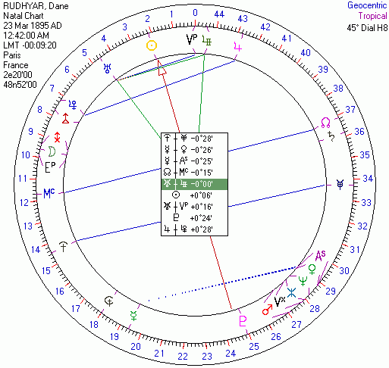
Теперь обратимся к карте современницы Радьяра Эльзбет Эбертин, которая была не менее известна в Германии, чем Радьяр в Америке, и стала родоначальницей целой династии выдающихся астрологов. На её натальной оси Уран/Аполлон находится Кронос (с орбисом всего в полторы минуты дуги!), который, как мы уже отмечали, символизирует выдающихся людей и большие достижения. Выполняется и правило совпадения “оси астрологии” с осью сочетания личных точек: ось Точка Овна/Солнце (говорящая о том, как человек проявляется в социуме, как его личность взаимодействует с миром) находится здесь же. Другие мидпойнты с участием личных точек на “оси астрологии” Эльзбет: Солнце/Вулкан (влиятельное лицо, большая мощь), Точка Овна/Юпитер (успех в общественной жизни), Узел/Гадес (контакты из прошлого, нужда в связях, связь с исследователями или историками), МС/Зевс (внутренний огонь, личное творчество). Формула Нептун+Кронос–Адмет = Купидон (“астрологи, семья астрологов”) реализуется в карте Эльзбет Эбертин с орбисом в 8 минут дуги.
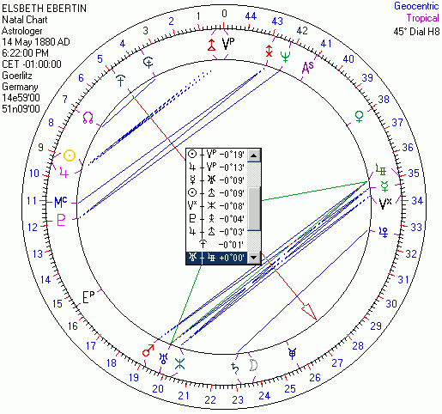
Посмотрим на отечественных знаменитостей.
В гороскопе Павла Глобы “ось астрологии” совпадает с осями личных точек Узел/Экв.ASC (личная реализация через контакты) и МС/Вертекс (судьбоносные контакты личности). Другие мидпойнты личных точек на этой оси: МС/Меркурий (личные мысли, речи, книги), Солнце/Юпитер (успешная личность, довольный человек), ASC/Зевс (творческий партнёр, цели в окружении), Точка Овна/Посейдон (религиозные и культурные идеи в мире), Узел/Марс (активные связи), Узел/Нептун (разочаровывающие связи), Узел/Сатурн (проблематичная связь, разрыв контакта), Гадес/Экв.ASC (личная реализация благодаря тайнам прошлого или дурными средствами), ASC/Кронос (доминирование над окружением). Очень характерно постоянное повторение темы партнёрства и связи – и разрыва связи. Действительно, Павел и Тамара Глоба стали известными астрологами именно в паре, и их развод также стал широко обсуждаемым событием. Насколько характерны другие перечисленные мидпойнты – судите сами. Точка Нептун+Кронос–Адмет в карте Глобы не находится в аспекте ни с одной планетой, но зато попадает на два важнейших мидпойнта карты: Солнце/Луна (орбис 4') и МС/Солнце (орбис 11').
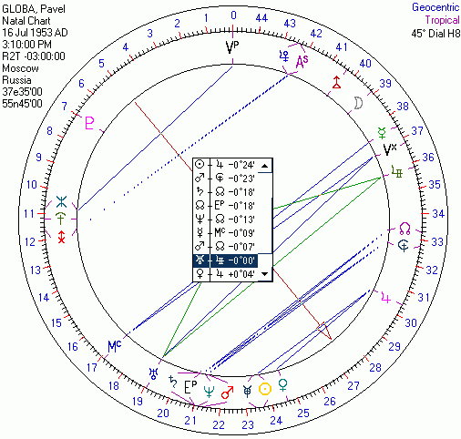
В карте Авессалома Подводного на “оси астрологии” находятся три оси личных точек (Солнце/Экв.ASC, MC/Экв.ASC и Точка Овна/МС), и вдобавок эту ось аспектируют Лунные Узлы. Из мидпойнтов на “оси астрологии” наиболее характерны Точка Овна/Плутон (эволюция мира, трансформация общества), Луна/Гадес (тайны души), Узел/Уран (связь с реформами), Меркурий/Венера (согласно Эбертину, это сочетание означает автора, писателя) и Меркурий/Уран (проницательность, интуиция, у Эбертина – астрология). Формула Нептун+Кронос–Адмет совпадает в гороскопе Подводного с Гадесом (изучение тайн) и Асцендентом.
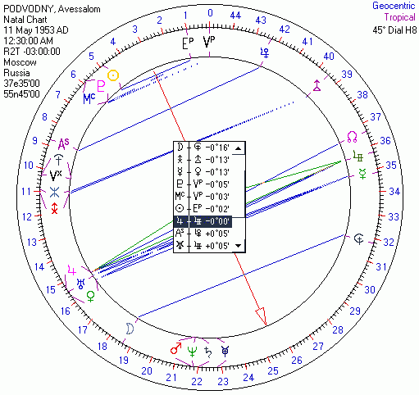
Можно было бы ещё долго перечислять показатели в натальных картах астрологов – известных и не очень, – но я не хочу излишне утомлять читателя, и потому приведу ещё лишь несколько примеров, причём довольно нестандартных.
Многие, кто задумывался над проблемой определения профессии по гороскопу, отмечали, что в разных культурах и в разные исторические периоды одна и та же профессия может астрологически выражаться в совершенно разных показателях. Причём эти изменения порой происходят за считанные годы. К примеру, сравните знания и умения, которые были необходимы секретарю-машинистке лет двадцать назад (когда ошибка в печатаемом важном документе была подобна локальной катастрофе) и сейчас, в эпоху торжества компьютеров и оргтехники. Очевидно, что раз требования к машинистке меняются, то и астрологически эта профессия в наши дни должна описываться по-иному, чем в середине 20 века.
Поэтому я решил проверить, сохранят ли своё значение сформулированные выше показатели астролога при обращении к гороскопам астрологов давно ушедших эпох.
Вначале обратимся к карте Иоганна Кеплера, жившего в конце 16 – начале 17 вв., благо что его гороскоп доподлинно известен от него самого*. Более красноречивой ось Аполлон/Уран быть не может: на этой оси находится Солнце – и два мидпойнта личных точек (Точка Овна/Узел, Луна/Экв.ASC)! Здесь же расположен мидпойнт Юпитер/Сатурн, трактовка которого у Эбертина** выглядит как прямая цитата из биографии Кеплера: “профессор”, “терпеливое осуществление своих стремлений в уединении”, “переменный успех, неустроенная жизнь со многими изменениями, смена места жительства”. А “космическая формула” NE+KR–AD совпадает с Плутоном и Адметом, что ничуть не удивительно, поскольку общеизвестно, насколько Кеплер был сконцентрирован (Адмет) на теме гармонии небесных сфер и какой огромный вклад он сделал в развитие (Плутон) небесной механики.
* См., в частности: Кеплер И. О шестиугольных снежинках / Пер. с лат. Ю.Данилова. - М.: Наука, 1983.
** Эбертин Р. Комбинация влияний небесных тел / Пер. с англ. А.Е.Вольпяна. - М.: ЦАИ, 1995.
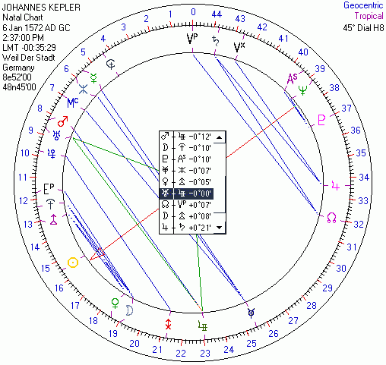
Теперь углубимся в прошлое на полтысячелетия и посмотрим на гороскоп знаменитого итальянского учёного Джироламо Кардано, который, согласно легенде, даже умер в рассчитанный им день ради вящей славы астрологии. Точные данные своего гороскопа Кардано приводит в нескольких своих трактатах*. Он ставил себе Асцендент в 6°10' Тельца. Посмотрим на его карту, построенную по правилам Гамбургской школы.
* Cardanus H. Opera omnia. Tomus Quintus. - Lugduni, 1663.
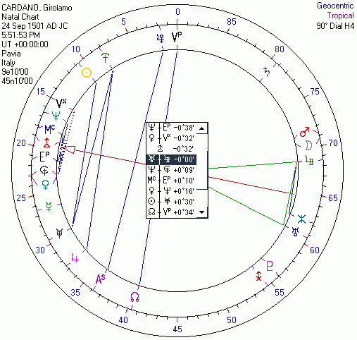
Как мы видим, на оси Уран/Аполлон расположен Вулкан, планета мощной энергии, а в 22.5-градусной шкале на этой оси оказывается и Кронос, планета выдающихся достижений. Далее, мы находим здесь два мидпойнта личных точек: МС/Экв.ASC и Точка Овна/Узел. В 22.5-градусной шкале к ним присоединяются с очень точным орбисом Луна/ASC и Узел/Экв.ASC. Две планеты и четыре мидпойнта личных точек на одной оси – крайне неплохо! А наша формула Нептун+Кронос–Адмет даёт опять-таки личную точку – Лунный Узел!
Интересно, что среди гороскопов, которые приводит Кардано в своих трактатах, есть карта Али ибн Ридвана, выдающегося исламского астролога и врача 11 века, автора известных комментариев к "Тетрабиблосу" Птолемея. Построим гороскоп на те данные, что приводит Кардано. В пересчёте на современную хронологию это 15 января 988 г. ст.ст., 9ч25м по Гринвичу (Али родился в Кайруане, Тунис).
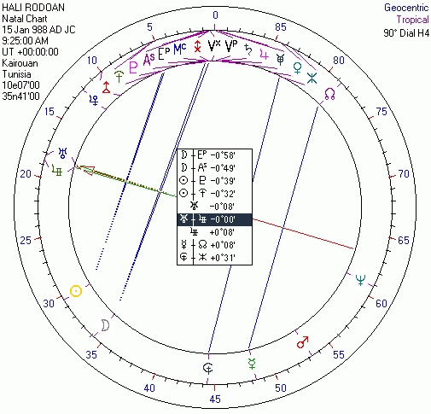
Первое, что бросается в глаза – в этой карте Уран и Аполлон в точном соединении (!) в 19-м градусе Козерога. Причём на их оси находятся два мидпойнта личных точек (Луна/ASC и Луна/Экв.ASC), а также Узел/Меркурий (обмен идеями), Солнце/Кронос (авторитетный, выдающийся человек), Солнце/Плутон (развитие человека) и Гадес/Посейдон (тайная наука, скрытая истина). Характерно, что мидпойнт обмена идеями попадает абсолютно точно на Аполлон (орбис 0'!), планету науки, популярности и широкого распространения информации. Действительно, научные трактаты Али ибн Ридвана по астрологии были популярны как в арабском мире, так и в средневековой Европе, они переводились на европейские языки ещё в эпоху Средневековья. Точка Нептун+Кронос–Адмет находится в карте Али на Гадесе (как, например, в гороскопе Подводного) и при этом – в мидпойнте Меркурий/Венера, который связан, как мы помним, с темой автора, писателя.
До наших ней дошёл гороскоп и другого выдающегося мусульманского астролога того времени, который, однако, жил не в Африке, как Али, а в Средней Азии. Речь идёт о гороскопе Бируни. В его карте “ось астрологии” оказывается на Нептуне (интуиция, будущее) и в мидпойнте МС/Солнце (инивидуальность, проявление “Я”). То есть, индивидуальность Бируни находила своё выражение в предвидении будущего с помощью астрологии. Обратите внимание на точную связку трёх планет в карте Бируни: Купидона, Зевса и Адмета. Благодаря их сочетанию, в деятельности Бируни одновременно сошлись творческая энергия (Зевс), стремление к синтезу (Купидон) и умение концентрироваться (Адмет). На “ось астрологии” пришлись мидпойнты всех этих трёх планет с Плутоном (преобразование, развитие) и Экваториальным ASC (личная реализация). “Космическая формула” NE+KR–AD в карте Бируни находится на Уране (орбис 2').
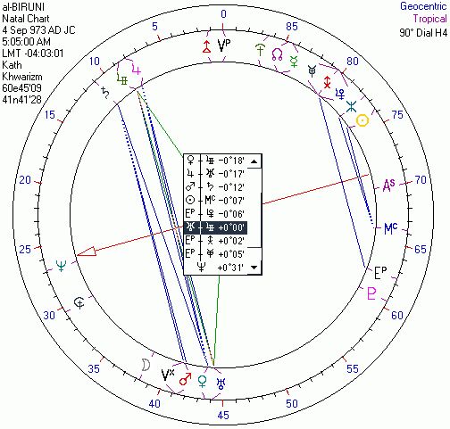
Но на этом наше углубление в прошлое не закончено. Благодаря Марину, написавшему в 5 в. книгу о своём учителе, знаменитом философе-неоплатонике и астрологе Прокле Диадохе, мы имеем возможность рассмотреть приведённый в этой книге гороскоп Прокла*. Это тем интереснее, что некоторые исследователи считают, что пересказ “Тетрабиблоса” и обширные комментарии к нему приписываются Проклу ошибочно. Так был ли Прокл астрологом? Давайте проверим.
* Neugebauer O., Van Hoesen H.B. Greek Horoscopes. - Philadelphia: The American Philosophical Society, 1959.
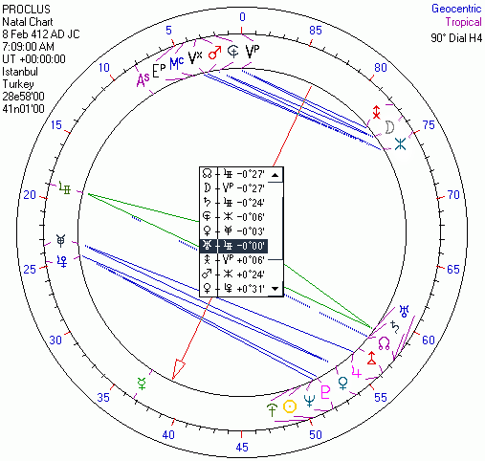
“Ось астрологии” в его карте находится в мидпойнте личных точек – Точка Овна/Луна. Причём этот мидпойнт абсолютно точно (орбис 0') совпадает с другим мидпойнтом – Узел/Аполлон (передача знаний, связи с учёными). Здесь же – мидпойнты Марс/Посейдон (работа с идеями) и Гадес/Посейдон (идеи из прошлого). Наконец, на “оси астрологии” и Точка Овна/Зевс (цели и творческие достижения в мире). Всё указывает на то, что Прокл действительно мог себя реализовать как астролог, причём именно развивая идеи авторов предшествующих веков, осуществляя передачу знаний через поколения учёных. Кроме того, в его гороскопе реализовалась и формула “творческих достижений в области астрологии” Нептун+Кронос–Адмет = Зевс (орбис 3').
И, наконец, самый древний гороскоп астролога, известный до минут. Это карта, приведённая в книге греко-египетского астролога Гефестиона Фиванского “Апотелесматика”: 26.11.380, ок. 12:04 по местному времени, Александрия Египетская. Исследователи считают, что это гороскоп самого Гефестиона, хотя в тексте об этом впрямую не говорится*.
* Hephaestio of Thebes. Apotelesmatics. Book I / Transl. by R.Schmidt; edited by R.Hand. - Berkeley Springs, West Virginia: Golden Hind Press, 1994.
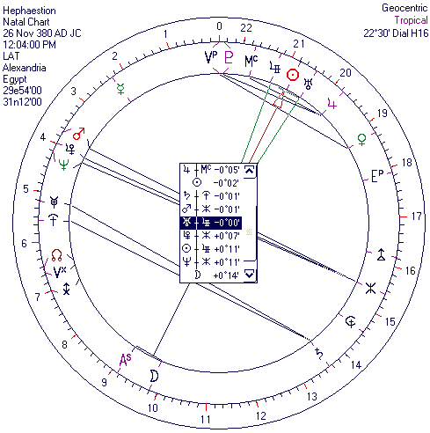
Посмотрев на этот гороскоп, на вопрос о том, принадлежит ли этот гороскоп астрологу, можно сразу сказать – да! Достаточно того, что в 22.5-градусном круге на “оси астрологии” одновременно оказались и Солнце, и Луна!! Мидпойнт личных точек на этой оси также в наличии (если строить карту на 12:04 по истинному солнечному времени, то здесь оказывается ASC/Луна, а если Гефестион родился на несколько минут позже, то здесь располагается непосредственно Асцендент). Наконец, в этом гороскопе реализуется прямая зеркальная картина Нептун/Кронос = Адмет (или, если записать по-другому, Нептун+Кронос–Адмет = Адмет).

После того, как мы убедились, что уранические показатели астролога реализуются в натальных картах астрологов самых разных культур и эпох, хотелось бы проверить, будут ли эти формулы работать вне натальных карт – а именно, при анализе взаимоотношений и в прогностических техниках.
Для примера взаимоотношений между астрологами самый напрашивающийся пример – Альфред Витте и Фридрих Зиггрюн, которые, собственно, и ввели те транснептуновые планеты, что используются в уранической астрологии. Купидон, Гадес, Зевс и Кронос были введены Витте, а его друг и соратник Зиггрюн, пользуясь тем же подходом, “открыл” Аполлон, Адмет, Вулкан и Посейдон. Давайте рассмотрим совмещение карт отцов-основателей Гамбургской школы.
Самый “гамбургский” метод совмещения гороскопов – это композит. Ведь он весь образуется из мидпойнтов всех точек двух карт.
В композите Витте и Зиггрюна на “оси астрологии” – Кронос, Вертекс и, ещё более точно, Кронос/Вертекс (важные, экстраординарные отношения; орбис 8'). Эту ось аспектирует и Нептун (интуиция, будущее, метафизика). Самые точные полусуммы на "оси астрологии" в 90°-градусной шкале - Марс/Посейдон и Луна/Посейдон (интеллекуальная активность, оккультная деятельность). Здесь же находятся Кронос/Точка Овна (авторитет в мире), Асцендент/Меркурий (разговоры и переписка), Асцендент/Солнце (партнёр-мужчина) и Юпитер/Купидон (счастливый союз). А если же перейти к более углублённому уровню, к 45°-ной и 22,5°-ной шкалам, то в них самый точный мидпойнт - Венера/Зевс (увлечённость, преданность деятельности; орбис 2'). Если в натальной карте Витте реализуется формула Нептун+Кронос–Адмет = Луна = Сатурн, а в карте Зиггрюна - формула Нептун+Кронос–Адмет = ASC, то в их композите в соединении с "точкой космоса" оказывается Уран.
Но отношения двух людей можно анализировать и по средней карте, по своего рода “мидпойнту во времени”. Эта карта известна как гороскоп взаимоотношений по Дэвисону. Не будем сейчас вдаваться в обсуждение вопроса о различиях в трактовке такой карты и композита, заметим лишь, что анализ карты взаимоотношений даёт прекрасные результаты и стандартными методами западной астрологии, и ураническими методами.
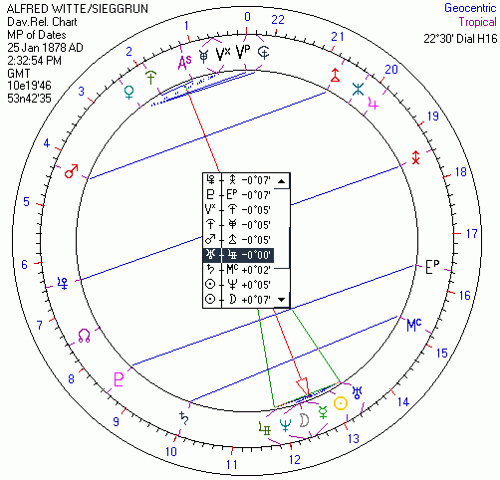
В карте взаимоотношений Витте и Зиггрюна на “оси астрологии” находятся Кронос (90° шкала, орбис 33') и Меркурий (22.5° шкала, орбис 8'), что можно проинтерпретировать как "выдающееся мышление в астрологии, важные разговоры об астрологии". Здесь же находится важнейший мидпойнт контакта с партнёром Солнце/Луна (орбис 2’) и комбинация личных точек Солнце/Экв.ASC (орбис 4'). Обращает на себя внимание, что на "оси астрологии", как и в композите, ещё оказывается полусумма Солнце/Уран (новатор, реформатор), а "точка космоса" Нептун+Кронос–Адмет, как и в композите, находится в соединении с Ураном (орбис 13'). В 22.5-градусной шкале "космическую формулу" также активизирует Венера (орбис 5'). При этом, самые точные мидпойнты на данной оси: Купидон/Вулкан (мощный союз), МС/Аполлон (личные знания, личный успех) и Точка Овна/Марс (работа в социуме).
Несомненно, что при анализе взаимоотношений уранические показатели астрологии работают ничуть не хуже, чем в натальной карте. А как они действуют в прогностических методах?
Обратимся к самой знаменательной дате в карьере американского астролога Эванджелины Адамс. Она, что называется, проснулась знаменитой 13 марта 1899 г., когда произошёл страшный пожар в нью-йоркском отеле, где она жила. Управляющий гостиницы довёл до сведения газетчиков, что пожар был в точности предсказан мисс Адамс. С этого момента карьера Эванджелины Адамс была предрешена.
Разумеется, в натальной карте Эванджелины показатели астролога налицо (она родилась 8.02.1868 в 8:30 LMT в Джерси-Сити, Нью-Джерси). Достаточно сказать, что на “оси астрологии” находятся МС и Точка Овна/ASC, а Кронос и Адмет в точном аспекте, так что NE+KR–AD = NE.
А вот что происходило на небе в день пресловутого пожара.
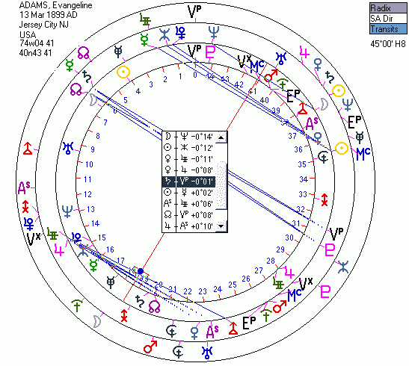
В это время в гороскопе Э.Адамс на натальной оси Уран/Аполлон находились следующие дирекционные мидпойнты:
- Солнце/Меркурий (“новость дня” или “личная информация”),
- Точка Овна/Сатурн (“потери и убытки в социуме”),
- Асцендент/Аполлон (“иметь клиентов”, “расширение круга знакомых”),
- Точка Овна/Узел (“контакт с обществом”),
- Асцендент/Юпитер (“успех в этом месте”),
- Уран/Зевс (“внезапное возгорание”),
- Венера/Юпитер (“популярность, привлекательность”),
- Солнце/Вулкан (“личное влияние”, но и “день насилия”),
- Венера/Аполлон (“дружба, лояльность, любовь к науке”),
- Солнце/Посейдон (“проницательный человек, личные прозрения”, а также “день истины”),
- Луна/Нептун (“женское чутьё, женщина будущего”).
Транзитный Гадес (горести и лишения) и дирекционный Нептун (который, напомню, “тащит” за собой всю “космическую формулу”) активизировали натальный Плутон (форс-мажорные обстоятельства). На натальную точку NE+KR–AD пришли дирекционное Солнце и транзитный Купидон, что буквально трактуется как “общество обратило внимание на личность астролога”. Наконец, для мира в этот день темы пожара и астрологии были связаны воедино: транзитные планеты образовывали конфигурацию Уран/Аполлон (астрология) = Солнце/Вулкан = Зевс (мощь огня в этот день) = Купидон (общество, общительность).
Теперь давайте посмотрим, как проявляются сформулированные нами правила в гороскопах астрологических организаций – а заодно посмотрим на транзиты и дирекции в картах основателей этих организаций.
Пожалуй, старейшая астрологическая организация в Европе, работающая в наши дни – это Астрологическая Ложа Теософского Общества (ныне именуемая Астрологической Ложей Лондона). Она была основана выдающимся английским астрологом Аланом Лео 13 июля 1915 г. в 19:15 GT в Лондоне и по сей день является одной из авторитетнейших организаций в этой сфере.
Начнём с гороскопа самого Алана Лео (7.08.1860, 5:49 LMT, Вестминстер, Лондон). Он имел на “оси астрологии” девять мидпойнтов с участием личных точек, в том числе два – с орбисом в 0'. Это Солнце/Меркурий (что, несомненно, соотносится с его ролью автора астрологических книг) и МС/Гадес (“личное служение, личные изыскания”). “Космическая формула” тоже реализована: NE+KR–AD = NE (орбис 7').
В день, час и минуту основания Астрологической ложи Лондона транзитная Луна была абсолютно точно на натальной "оси астрологии" Лео (орбис 0')!!! На этой же оси находились транзитные Лунные Узлы (8') и Купидон (12'). Дирекционная формула NE+KR–AD была в соединении с транзитным Нептуном (1') и натальным Купидоном (3'). Транзитная “космическая формула” была на натальном Кроносе (4') Лео и на транзитных Плутоне (5') и Купидоне (14'). То есть, в карте Ложи чётко реализовалась четырёхчастная формула астрологического сообщества, о которой мы говорили в начале статьи: NE+KR–AD = CU. Наконец, если мы посмотрим на “ось астрологии” в карте основания Ложи, то увидим потрясяющую по силе конфигурацию: Уран/Аполлон = Асцендент (7') = Солнце/Луна (10') = Солнце/Экв.ASC (5').
Обратимся к гороскопу ещё одной авторитетной организации, созданной в Лондоне – Астрологической Ассоциации Великобритании (сокр. АА). Она была основана Р.Ч.Файрбрейсом, Дж.Эдди и Дж.Роджерс 21 июня 1958 г. в 19:22 GT. К сожалению, я не нашёл данных гороскопа Джоан Роджерс, а вот карты двух других отцов-основателей известны*, и они обе весьма красноречивы – как сами по себе, так и в сопоставлении с гороскопом Астрологической Ассоциации.
* Они приведены в книге: Addey J.M. Harmonics in Astrology. - London: L.N.Fowler, 1976.
У Роя Файрбрейса на “оси астрологии” находятся сами Уран и Аполлон (орбис 6'). В момент основания АА в этой точке находился дирекционный Аполлон (орбис 0'!). “Космическая формула” в карте Файрбрейса даёт позицию Солнца/Луны (опять-таки, орбис отсутствует, 0'), Кроноса (орбис 8') и Точки Овна (орбис 15').
В карте самой Астрологической Ассоциации “космическая формула” проявлена не менее ярко – она даёт позиции Вулкана (орбис 3') и Венеры (6'). Кстати, в карте Файрбрейса в этой самой точке находятся натальные Солнце (5'), МС (6') и Сатурн (11') , так что резонанс между картой организации и картой её основателя налицо.
На “оси астрологии” в карте АА – точно как в гороскопе Астрологической Ложи Лондона – расположен важнейший мидпойнт Солнце/Луна (орбис 5'), а также ещё восемь мидпойнтов с участием личных точек: ME/KN (6'), CU/KN (6'), AD/KN (8'), JU/AS (8'), MO/WI (8'), SO/AS (11'), AS/WI (14'), SO/VX (13').
Если же посмотреть карту второго основателя АА, Джона Эдди, то выясняется, что его Солнце стоит на этой же оси (орбис 14'). То есть,
  - “Космическая формула” АА = Солнце Файрбрейса.
  - “Ось астрологии” АА = Солнце Эдди.
Конечно, и в натальной карте Джона Эдди присутствуют все требуемые показатели. Среди множества средних точек на его натальной “оси астрологии” отметим точнейший мидпойнт двух личных точек: Точка Овна/Асцендент (орбис 0'), а “космическая формула” в его карте активизирована важнейшим мидпойнтом ASC/MC (орбис 6'). В день основания АА на натальной “оси астрологии” Эдди находились дирекционные Адмет (3') и Вертекс (8'), а также транзитные Узлы Луны (8').
В целом, несомненно, что основание АА вызвало больший “отклик” в натальной карте Роя Файрбрейса, чем в карте Эдди. Неудивительно, что именно Файрбрейс стал первым президентом этой организации.

Коль скоро показатели астрологии так замечательно реализуются и в натальных картах астрологов, и в дирекциях, и в транзитах, и в методах анализа совместимости, и в картах астрологических организаций, правомерно будет ожидать, что даже в картах самых “виртуальных” событий, связанных с астрологией, эти формулы тоже будут работать. Я имею в виду, в частности, обсуждение астрологических тем в Интернете.
Давайте обратимся к гороскопам двух популярных астрологических форумов, работающих в русскоязычном Интернете. Моментом рождения подобных площадок, где общаются астрологи, правомерно будет считать момент публикации самого первого сообщения.
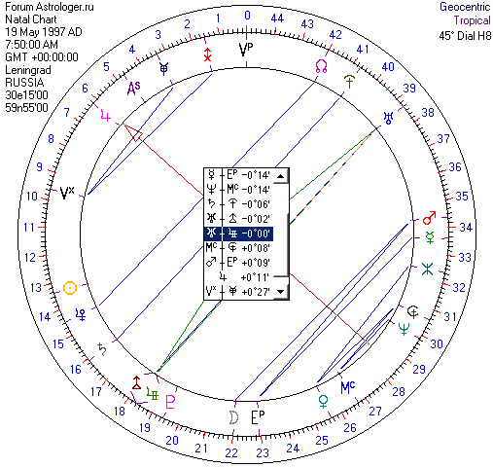
В момент рождения Форума Астролоджер на “оси астрологии” находился Юпитер (орбис 11'), что подчёркивает удачность этой инициативы. На этой оси были также расположены следующие мидпойнты личных точек:
  - Асцендент/Нептун (что означает и просто виртуальное пространство, и, вместе с тем, складывающиеся у каждого читателя форума иллюзии по поводу его участников),
  - MC/Гадес (неоднозначная комбинация, которая может говорить как о личных исследованиях астрологов, представляемых на суд форума, так и о том, что участники проявляют на форуме своё “скрытое Я”),
  - Марс/Экв.ASC и Точка Овна/Марс (оба мидпойнта говорят о конкретной работе астрологов, которая наглядно видна посетителям),
  - MC/Нептун (что обозначает проявление участниками как личной интуиции, так и личных заблуждений),
  - Меркурий/Экв.ASC (общение астрологов для их личного развития).
“Космическая формула” в гороскопе форума активизирована Меркурием (орбис 4’) и Точкой Овна (орбис 12’), что подчёркивает выполнение форумом роли места общения астрологов (Меркурий), которое явлено всему миру (Точка Овна).
Другой, более молодой Интернет-форум – Форум AstroLogic.Ru – родился, когда на “оси астрологии” были Нептун (орбис 3') и Меркурий (орбис 4'). Сочетание Меркурия с Нептуном можно проинтерпретировать и как “виртуальное общение”, и как “разговоры о будущем”, и как “интуитивное мышление”.
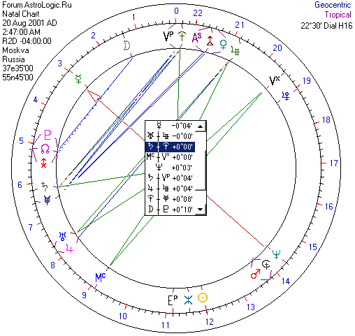
Самый точный мидпойнт на “оси астрологии”, Сатурн/Кронос (орбис 0’), сулит форуму долголетие и показывает, что он был рождён для решения серьёзных задач и может стать весьма авторитетным. С ним перекликается мидпойнт Точка Овна/Сатурн (орбис 4’), обозначающий общественные задачи. Сочетание Сатурна с Ураном и Аполлоном также обозначает астрологические методы и системы, поэтому их обсуждение на форуме весьма правомерно. Сатурн несёт и значение “разрыв, отделение”, так что участники форума могут демонстрировать разрыв с авторитетами в астрологии (Кронос) и даже пытаться переломить общественное мнение (Точка Овна). Посмотрим, насколько каждый из этих вариантов реализуется в будущем. Другие мидпойнты на “оси астрологии” форума:
  - MC/VX (“значимые личные контакты”),
  - Юпитер/Аполлон (“успех в знаниях, удачный опыт, успешное распространение”),
  - Луна/Плутон (“общественные изменения”, “расцвет женщин” – и действительно, женщины на этом форуме особенно активны; следующие два мидпойнта это подтверждают),
  - Луна/Узел (“массовые контакты”, “сердечные отношения”, “контакты с женщинами”),
  - Луна/Зевс (“час творчества”, “творческая душа”, “цели женщины”, “публичные достижения”),
  - Асцендент/Адмет (“скопление в этом месте”, “основательное окружение”, “выдержка партнёров”, “постоянная среда”),
  - Точка Овна/Адмет (“отдых”, “стабильность”, “круговорот общественной жизни”, “твёрдость общественной позиции”).
“Космическая формула” NE+KR–AD в карте Форума AstroLogic.Ru даёт положения Юпитера (орбис 4’), Купидона (4’) и Урана (5’). Как мы уже говорили, в Гамбургской школе сформулирована особая четырёхчастная формула NE+KR–AD=CU, обозначающая астрологов, астрологическое сообщество. И вот она полностью реализуется, причём подчёркивается успешность этого сообщества (Юпитер) и то, что оно действует на компьютерном поле (Уран).
Интересно также, что мидпойнт Асцендент/Нептун, обозначающий, как мы говорили, виртуальное пространство, в карте этого форума совпал с мидпойнтом Солнце/Луна.

Хорошо, скажете вы, мы убедились, что “ось астрологии” и “космическая формула” очень показательно проявлены в картах астрологов. Но что можно сказать про гороскопы людей, которые никак не связаны с астрологией или, ещё любопытнее, которые находятся с астрологией в сложных и даже в антагонических отношениях?
На это я отвечу следующее. Не нужно забывать, что натальная карта отражает всё многообразие потенциала конкретного человека. И потому вовсе не каждый, кто потенциально мог бы стать астрологом, будет в реальности заниматься астрологией. Это зависит от многих жизненных обстоятельств. Пусть в гороскопе акцентирована ось Уран/Аполлон и ярко проявлена “космическая формула”. Если владелец этого гороскопа родился в 15 веке, в Западной Европе и в богатой просвещённой семье, то очень вероятно, что он был профессиональным астрологом. Но если он, родившись в ту же эпоху и в той же стране, происходил из бедной крестьянской семьи и не имел возможности поступить в университет для изучения астрологии, то вероятность, что он смог реализовать свой потенциал в этой сфере, становится намного ниже. Если он родился и жил в Советском Союзе в те времена, когда невозможно было найти ни единой серьёзной книжки по астрологии, то эта вероятность также крайне мала. И так далее, и тому подобное. Если мне будет позволено такое сравнение из нынешней российской действительности, далеко не каждый мужчина, годный к военной строевой службе, её в действительности проходит. И далеко не каждая женщина, способная родить пятерых детей, это в действительности делает.
С другой стороны, сочетание Урана с Аполлоном может означать не только астрологию, но и успешные реформы, новые знаниия, технический опыт и даже торговлю компьютерами. Равным образом, сочетание Нептуна, Кроноса и Адмета может быть проявлено у астрономов, у тех, кто самостоятельно углубляется в метафизику или, скажем, проявляет особую выдержку в воде. Например, в гороскопе Альберта Эйнштейна на оси Уран/Аполлон находятся Меркурий, Кронос и такие показательные мидпойнты, как Асцендент/Солнце и Солнце/Аполлон. При этом, “космическая формула” NE+KR–AD в его карте совпадает с положениями Венеры, Урана и МС. Означает ли всё это, что Эйнштейн был выдающимся астрологом? Нет, здесь более справедливо будет сказать, что он был крупным авторитетом в революционной науке и что он произвёл неожиданные преобразования в представлениях людей о космосе. Хотя признаюсь, что данный пример не совсем удачен – ведь Эйнштейн, как известно, интересовался астрологией и относился к ней с уважением. Но как бы то ни было, в историю он вошёл не как астролог.
В целом, наш вывод таков: люди, не связанные с астрологией, могут иметь, а могут и не иметь в своих гороскопах акцентированные “показатели астролога”. Но если мы говорим о людях, которые действительно занимаются астрологией, то указанные нами факторы должны быть проявлены, и анализ оси Уран/Аполлон, вкупе с точкой Нептун+Кронос–Адмет, нам даст адекватную информацию о том, что именно этих людей интересует в астрологии, каких успехов они добьются в этой области, и т.д. Это же справедливо и применительно к людям, имеющим сложные отношения с астрологией, и к тем, кто активно выступает против астрологии. Если тема астрологии их волнует, то их натальная ось Уран/Аполлон об этом расскажет. Яростные противники астрологии будут иметь связанный с “осью астрологии” Гадес (у Витте-Лефельдта формула Уран+Аполлон–Гадес так и трактуется: “ненависть к астрологии”). Люди со сложным отношением к астрологии часто имеют активизированные формулы, в которых к Урану и Аполлону подключаются Сатурн (неудача, разрыв), Нептун (неуверенность, искажение) или Адмет (помехи, напряжение, депрессия). Хотя общая картина, конечно, зависит от синтеза показателей на ключевых осях гороскопа, от расположения планет в домах, и т.д. Никогда не нужно вырывать отдельную комбинацию планет из общего контекста карты.
В качестве примера человека со сложным отношением к астрологии напрашивается фигура Мишеля Гоклена. Действительно, работу этого учёного нередко берут за аргумент и критики астрологии (мол, его статистические исследования показали полную несостоятельность многих астрологических догм), и защитники астрологии (мол, он недвумысленно показал наличие астрологических воздействий на судьбы людей). В целом, отношение к деятельности Гоклена в наши дни неоднозначное. И отношение самого Гоклена к астрологии было не менее сложным.
Но давайте рассмотрим показатели астрологии в его гороскопе. На ось Уран/Аполлон приходятся средние точки Марс/Нептун (“ничтожные результаты усилий”, “провал”), Плутон/Адмет (“развитие депрессии” или “глубокое изменение”), Узел/Сатурн (“обременяющее отношение”, “привязанность к задаче”), Сатурн/Кронос (“особое терпение”, “важные задачи”, “разрыв с авторитетами”), Венера/Адмет (“подавление радости” или “углубление гармонии”) и Узел/Меркурий (“интеллектуальные связи”, “информационные контакты”, “обмен идеями”).
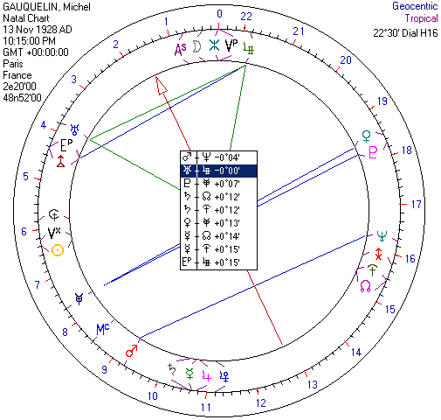
Как мы видим, показатели на “оси астрологии” Гоклена разительно отличаются от тех, что мы обнаруживали в гороскопах известных астрологов. Эту цепочку мидпойнтов можно проинтерпретировать и так, что неудачи Гоклена как астролога побудили его сделать делом всей жизни глубокие изменения в астрологии, и для решения этой задачи он вступал в контакт со многими людьми. С другой стороны, его статистический подход к анализу карт больших групп людей тоже хорошо описывается сочетанием Уран+Аполлон–Сатурн (“астрологическая методика”) = Узел (“применимая к группам людей”). При этом, “космическая формула” в его гороскопе активизирована Асцендентом, так что Гоклен не только глубоко интересовался верификацией астрологических постулатов, но и имел круг общения, связанный с астрологией.
Коль скоро мы показывали результативность нашего подхода на гороскопах астрологов далёкого прошлого, хотелось бы для большей доказательности и гороскопы критиков астрологии взять из эпохи Возрождения. Это тем более правомерно, если учесть, что веке в 15-м или 16-м, когда астрология была университетской дисциплиной, громкая критика этой науки была явлением исключительным. Есть ли показатели этой исключительности в гороскопах тогдашних противников астрологии?
Давайте обратимся к натальной карте Георгия Трапезундского, известного гуманиста, переводчика Птолемея, поднявшего свой голос против современной ему европейской астрологической традиции (в частности, он критиковал переход от использовавшегося в античности сидерического Зодиака к тропическому). Кардано указывает, что Георгий родился 4 апреля 1396 г. в 0ч20мин, однако место рождения даёт неправильное*. Для надёжности откинем те показатели, которые связаны с конкретным временем и местом рождения и обратимся к медленным факторам.
* Cardanus H. De exemplo centum geniturarum // Opera omnia. Tomus Quintus. – Lugduni, 1663.
Самый точный мидпойнт на “оси астрологии” (90°-ная шкала) – Гадес/Юпитер (10’), что буквально можно трактовать как “успех в ненависти к астрологии”. Этот мидпойнт, к тому же, попадает и на важнейшую ось Солнце/Луна.
На 45°-ной шкале реализуется следующая комбинация: Уран/Аполлон = Нептун (орбис 5’; “искажения, обман”) = Адмет (орбис 6’; “напряжение, депрессия”) = Точка Овна/Кронос (орбис 4’; “авторитет в мире”), что очень ярко дополняет картину.
Наконец, на 22.5°-ной шкале формула “ненависти астрологии” аспектирует Середину Неба (если доверять времени 0ч20мин) и – очень точно – мидпойнт ораторского красноречия Меркурий/Плутон.
При этом, планеты, участвующие в “космической формуле”, как бы замкнуты на самих себя: Нептун+Кронос–Адмет = Кронос (11’) = Адмет (5’). То есть, хотя Георгий Трапезундский не мог ужиться с современной ему практикой астрологии, его интерес к теме космоса был неподдельным.
Но, пожалуй, самым знаменитым критиком астрологии в ту эпоху был Джованни Пико делла Мирандола. Он родился на точной квадратуре Уран-Гадес (сходящейся, с орбисом 0°02’), и на “оси астрологии” (совпавшей с Вертексом) у него находились средние точки Гадес/Аполлон, Точка Овна/Гадес, Нептун/Адмет, Юпитер/Сатурн, Нептун/Асцендент, Гадес/Посейдон… А “космическая формула” совпадала в его карте с Точкой Овна и Посейдоном. Такое повторение темы Посейдона в сочетании со “злотворными” показателями астрологической темы показывает нам, что на выступление против астрологии Пико дела Мирандолу вдохновили гуманистические идеалы. А выделенная Точка Овна придала этому демаршу Пико широкую известность.

В завершение статьи обратимся к самому глобальному, мунданному масштабу рассмотрения темы астрологии. Ведь вы уже, наверное, заметили – все ключевые планеты, связанные с этой темой, относятся к медленно движущимся факторам, и потому вполне возможно проверить, соотносятся ли периоды популярности астрологии с периодами активизации “формул астрологии”.
Особенно интересно рассмотреть четырёхчастную формулу “астрологического сообщества”: Нептун+Кронос–Адмет = Купидон. Полный цикл от соединения Купидона с “космической формулой” до следующего соединения составляет около 400 лет.
Последнее соединение Купидона с точкой Нептун+Кронос–Адмет имело место в 1891-1893 гг. И это действительно было время первого мощного всплеска популярности астрологии за последние века. Именно в начале 1890-х английские теософы стали активно распространять астрологические идеи и знания в Европе и Америке; именно в эти годы начал выходить первый знаменитый астрологический журнал нашего времени – “Modern Astrology” Алана Лео; именно в эти годы появляются первые крупные астрологи-профессионалы в Германии, Австрии, Франции; именно в эти годы начинает развиваться астрологическое сообщество в США. В эти три года родились активисты Гамбургской школы Людвиг Рудольф и Вильгельм Бекман, главный популяризатор уранической астрологии в Америке Ханс Ниггеман, организатор первых в истории астрологических конгрессов Альфред Макс Гримм, первый президент Американской Федерации Астрологов Эрнест Грант, основатель Факультета Астрологических Наук в Лондоне и автор учебников для него Маргарет Хоун, автор популярного цикла астрологических книг “Колесо жизни” Морис Уимисс, президент астрологической “Церкви Света” Эдвард Доан, выдающийся немецкий астролог и философ, автор более полутора десятка книг Томас Ринг, известный американский астролог и издатель Уинн, автор знаменитого учебника по хорарной астрологии Айви Голдштейн-Джекобсон, автор популярных в Америке эфемерид Хью Мак-Крэйг, создатель топоцентрической системы домов Вендел Полич – и другие астрологи, много сделавшие для развития астрологического сообщества.
Любопытно, что в 1895 г., всегда через пару лет после того, как распалось соединение “космической формулы” Нептун+Кронос–Адмет с Купидоном, эта формула соединилась с точкой “выдающегося астролога”, Кронос+Аполлон–Уран. Именно в 1895 г. родились такие знаковые для астрологии 20 века фигуры как провозвестник гуманистической астрологии Дейн Радьяр, создатель новой системы домов Вальтер Кох и пионер психологической астрологии Ольга фон Унгерн-Штернберг.
Следующая критическая фаза цикла, квадратура точки Нептун+Кронос-Адмет с Купидоном, имела место в 1989–1990 гг., когда произошёл мощный всплеск интереса к астрологии в нашей стране – да и во всём мире. Пожалуй, большинство ныне известных астрологов начали заниматься астрологией в эти годы.
Если говорить о промежуточных фазах, то полуквадрат до соединения был в 1844–1847 гг., когда начал пробуждаться интерес к астрологии в Англии, вновь стали печататься учебники по астрологии, возросли тиражи астрологических альманахов.
Характерно, что аспект 22.5 градуса был в 1915–1916 гг., соответствуя всплеску интереса к мистике и оккультизму во время Первой мировой войны. Чётко на время действия этого аспекта пришёлся выход в свет знаменитого журнала А.Трояновского "Изида" (Петроград), посвящённого астрологической и вообще эзотерической тематике.
А на новом соединении оси Нептун+Кронос–Адмет с точкой “авторитета астрологии” (Кронос+Аполлон–Уран) в 1930-1931 гг., началась эпоха "газетной астрологии" (публикации Р.Г.Нэйлора и др.), а также родились Нейл Микельсен, автор популярнейших "Американских эфемерид", и Джоан Негус, директор NCGR по образованию.
Наконец, полуквадрат между соединением и оппозицией пришёлся на 1938–1941 гг., соответствуя периоду большой популярности астрологической и оккультной тематики в годы начала Второй мировой войны (особенно в Германии). Кстати, именно в 1938 г. была создана Американская Федерация Астрологов (старейшая из существующих поныне общенациональных организаций астрологов в США).
Таким образом, мы убедились, что уранические “формулы астрологии” работают практически в любых техниках астрологического анализа – от синастрии и композита до дирекций и транзитов – и практически на любых уровнях – от натального до мунданного.
Сергиев Посад,
19 апреля 2003 г.

